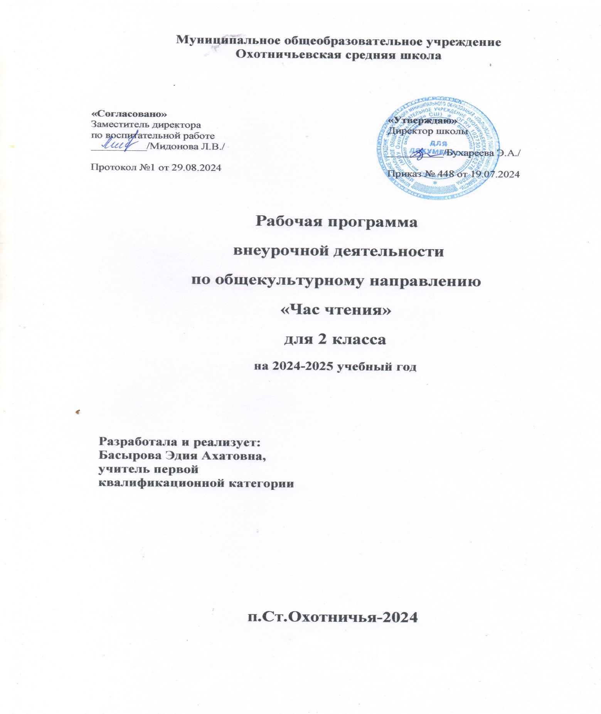

**Пояснительная записка**

Рабочая программа внеурочной деятельности «Час чтения» разработана на основании

* **Федерального Закона №273 от 29.12.2012 «Об образовании в Российской Федерации»;**
* **Федерального государственного образовательного стандарта начального общего образования (утверждён приказом Минобрнауки России от 6. 10.2009 г. №373, зарегистрирован в Минюсте России 22.12.2009 г., регистрационный номер 15785) с изменениями (утверждены приказами Минобрнауки России от 26.11.2010г. № 1241, зарегистрирован в Минюсте России 04.02.2011 г., регистрационный номер 19707, от 22.09.2011 г. №2357, зарегистрирован в Минюсте России 12.12.2011 г., регистрационный номер 22540);**
* **в соответствии с государственной образовательной политикой Ульяновской области, одним из приоритетных направлений которой является приобщение подрастающего поколения к книге и чтению;**
* **программы «Информационная культура личности» / Ульяновская областная библиотека для детей и юношества имени С. Т. Аксакова, Ульяновский институт повышения квалификации и переподготовки работников образования; сост. ГаяноваТ.И., Асеева Н.А.,Жесткова И.П..- Ульяновск,2013.**

Рабочая программа внеурочной деятельности «Час чтения» разработана для учащихся 2 класса.

Книга – величайшее достижение человечества. Она даёт знания, помогает познать окружающий мир, приобщает к прекрасному, воспитывает человека.

Ключевой частью программы должно стать формирование у читателя навыков независимого библиотечного пользователя, так как в одном ряду с умением писать, читать и считать сегодня стоит и владение навыками культуры чтения, куда входят:

* сознательное и заинтересованное отношение к книге, знание правил обращения с неё и гигиены чтения;
* развитие у учащихся творческой активности;
* формирование любви к книге, к культурному чтению.

Система занятий базируется на использовании совокупности приёмов, разнообразных методов и форм деятельности:

* беседы и обсуждения;
* выразительное чтение и рассказывание;
* комплексное использование книг, мультимедийных презентаций, мультипликационных фильмов по произведениям детских писателей;
* игры: дидактические, ролевые, словесные;
* творческие задания литературного и изобразительного характера.

Программа стремится с помощью системы вопросов «продвинуть» учащегося от подсознательного понимания к сознанному открытию смысла произведения. Система вопросов органично вырастает из занятий и библиотечных уроков, помогает последовательно выделять ключевые фрагменты, образы, слова, в которых выражены главные мотивы, проблемы, идеи, изложенные на занятиях.

Таким образом, успех рабочей программы зависит от умения вести диалог. Очень важно дать возможность на занятиях высказаться всем, важно услышать смысл в отдельных словах учащихся, увидеть приближение к интересному ответу. С учащимися следует говорить просто и ясно, находить точные слова для комментирования ответов учеников.

Игровые приёмы помогают объяснить необходимость выполнения правил поведения в библиотеке.

В программу включены занятия, на которых учащиеся знакомятся с историей создания книги, что помогает подвести учащихся к мысли о бесценности книги.

Многие занятия состоят не только из теоретической части в виде беседы, игры, но и практической части.

Для освоения навыков простейшего ремонта книг учащиеся кратко знакомятся с некоторыми названиями элементов книги (обложка, корешок, переплёт, титульный лист), а потом в библиотеке открывается «Книжная больница», где учащиеся производят несложный ремонт книг.

Рабочая программа внеурочной деятельности «Учимся любить книгу» составлена с учётом особенностей интеллектуального и физического развития учащихся.

**Срок реализации программы** - 33 часа, 1 раз в неделю.

**Направление программы**

• Общекультурное

**Актуальность.**  Вызвать у учащихся устойчивый интерес к книге.

**Новизна.**

Научить учащихся ориентироваться в библиотечном пространстве.

**Цель и задачи:**

***Цель:***

***привлечь младших школьников к книге, к чтению***

***Основные задачи:***

* ***привить учащимся первоначальные навыки работы с книгой, газетой, журналом;***
* ***воспитать потребности в чтении как источнике радости общения и новых знаний, эмоций, переживаний;***
* ***воспитать культуру чтения;***
* ***побуждать младших школьников к активному общению с книгой;***
* ***обогащение духовного мира учащегося с помощью формирования его самостоятельной читательской деятельности на основе литературных произведений.***

**Личностные, метапредметные и предметные результаты освоения программы внеурочной деятельности.**

В результате освоении программы внеурочной деятельности «Учимся любить книгу» формируются следующие

**предметные умения,** соответствующие требованиям федерального государственного образовательного стандарта начального общего образования.

* Осознавать значимость чтения для личного развития;
* Формировать потребность в систематическом чтении;
* Использовать разные виды чтения (ознакомительное, изучающее, выборочное, поисковое);
* Уметь самостоятельно выбирать интересующую литературу;
* Пользоваться справочными источниками для понимания и получения дополнительной информации.

**Регулятивные умения:**

* Уметь работать с книгой, пользуясь алгоритмом учебных действий;
* Уметь самостоятельно работать с учебным произведением;
* Уметь работать в парах и группах, участвовать в проектной деятельности, литературных играх;
* Уметь определять свою роль в общей работе и оценивать свои результаты.

**Познавательные учебные умения:**

* Прогнозировать содержание книги до чтения, используя информацию из аппарата книги;
* Отбирать книги по теме, жанру и авторской принадлежности;
* Ориентироваться в мире книг (работа с каталогом, с открытым библиотечным фондом);
* Составлять краткие аннотации к прочитанным книгам;
* Пользоваться словарями, справочниками, энциклопедиями.

**Коммуникативные учебные умения:**

* Участвовать в беседе о прочитанной книге, выражать своё мнение и аргументировать свою точку зрения;
* Оценивать поведение героев с точки зрения морали, формировать свою этическую позицию;
* Высказывать своё суждение об оформлении и структуре книги;
* Участвовать в конкурсах чтецов и рассказчиков;
* Соблюдать правила общения и поведения в школе, библиотеке, дома и т. д.

**Ожидаемые результаты**

В результате освоения программы

учащийся научится:

* соблюдать правила пользования библиотекой;
* соблюдать правила общения с книгой;
* производить простейший ремонт книг

учащийся получит возможность:

* выбирать произведения для самостоятельного чтения в соответствии со своими интересами и вкусами;
* воспринимать литературное произведение;
* творчески осмыслить свои чувства в устных рассказах, фантазировании, изобразительных работах

**Способы проверки**

* пересказ изучаемого материала

**Формы подведения итогов реализации программы**

* Участие в школьных и районных творческих фестивалях, конкурсах

**Учебно-тематический план**

**на 2024-2025 учебный год**

|  |  |  |
| --- | --- | --- |
| № п/п | Разделы программы | Количество  часов |
| **1.** | **Вводная беседа. «Чудесная страна библиотека»** | **1** |
| **2.** | **История создания книги** | **1** |
| **3.** | **Зачем нужны книги. Как правильно выбрать книгу** | **1** |
| **4.** | **Викторина «По дорогам сказок»** | **1** |
| **5.** | **Создание иллюстраций к любимой книге.** | **1** |
| **6.** | **Структура книги** | **1** |
| **7.** | **Рассказы и сказки Виталия Бианки** | **2** |
| **1)** | **Жизнь и творчество В. Бианки** | 1 |
| **2)** | **Чтение с листа рассказов и сказок Виталия Бианки** | 1 |
| **8.** | **Болезни книг и их лечение. Устранение простейших дефектов. Беседа** | **1** |
| **9.** | **Кто рисует ваши книги. Художественное оформление книги. Иллюстрации** | **1** |
| **10.** | **Периодические издания для детей: журнальное путешествие.** | **1** |
| **11.** | **Мир животных Е.И. Чарушина** | **2** |
| **1)** | Жизнь и творчество Е.И. Чарушина | 1 |
| **2)** | Рассказы и сказки Е.И. Чарушина. | 1 |
| **12.** | **Простейший ремонт повреждённых книг**. | **2** |
| 1) | Практическое занятие | 1 |
| 2) | Практическое занятие | 1 |
| **13.** | **Рассказы о храбрости. Урок-путешествие по книгам**  **Б. Житкова** | **2** |
| 1) | Жизнь и творчество Б. Житкова | 1 |
| 2) | Рассказы Б. Житкова. Чтение с листа | 1 |
| **14.** | **Твои первые энциклопедии, словари, справочники. Беседа.** | **1** |
| **15.** | **Сказки русских писателей о животных.** | **2** |
| 1) | Чтение с листа сказок Г. Снегирёва | 1 |
| 2) | Чтение с листа сказок Н. Сладкова | 1 |
| **16.** | **Мастерская доброты. Урок –путешествие по произведениям В. Осеевой, Л. Воронковой** | **2** |
| 1) | Чтение с листа рассказов В. Осеевой | 1 |
| 2) | Чтение с листа рассказов Л. Воронковой | 1 |
| **17.** | **Учусь культуре чтения. Чтение с листа** | **6** |
| 1) | Чтение с листа учащимися произведений Л.Н. Толстого (3 человека) | 1 |
| 2) | Чтение с листа учащимися произведений К. Ушинского (3 человека) | 1 |
| 3) | Чтение с листа учащимися произведений И. Купрна (3 человека) | 1 |
| 4) | Чтение с листа учащимися произведений М. Пришвина (3 человека) | 1 |
| 5) | Чтение с листа учащимися произведений Д. Мамина-Сибиряка (3 человека) | 1 |
| 6) | Чтение с листа учащимися произведений И. Соколова-Микитова (3 человека) | 1 |
| **18.** | **Любимые герои книг. Викторина.** | **1** |
| **19.** | **Мир детства Н. Носова.** | **2** |
| **1)** | Жизнь и творчество Н. Носова | 1 |
| **2)** | Чтение по ролям рассказов Н.Носова | 1 |
| **20.** | **Писатели родного края.** | **2** |
| 1) | Чтение с листа. Д.Д. Минаев «Дедушкины вечера» | 1 |
| 2) | Чтение с листа. С.Т. Аксаков «Рассказы о родной природе» | 1 |
| **21.** | **Мои любимые книги. Составление списка прочитанных книг**. | **2** |
|  | **Всего часов:** | **34** |

**Содержание программы**

В рабочую программу внеурочной деятельности «Час чтения»входят: беседы о библиотеке, о создании книги, о строении книги, о периодических изданиях длямладших школьников, о справочном аппарате книги и библиотеки, о художественном оформлении книги. Часть занятий отведена знакомству с произведениями фольклора и детских писателей, отведено время практическим занятиям по простейшему ремонту книг.

**Вводная беседа. «Чудесная страна библиотека» (1 час)**

* Беседа, знакомство учащихся с понятиями «библиотека», «библиотекарь»; «книжная выставка»;
* правила поведения в библиотеке;
* правила при чтении книг

**История создания книги (1 час)**

* Беседа. Знакомство учащихся с историей письменности и книги;
* Дать понятие слова «информация»;
* Показ мультимедийной презентации.

**Зачем нужны книги. Как правильно выбрать книгу (1 час)**

* Беседа о пользе книги;
* советы библиотекаря о правильном выборе.

**Викторина «По дорогам сказок» (1 час)**

* Беседа. Понятие сказки;
* викторина по сказкам;
* показ мультфильма

**Создание иллюстраций к любимой книге. (1 час)**

Практическое занятие

**Структура книги (1 час)**

* Усвоение учащимися начальных знаний о структуре книги, основных понятий по теме: книжный блок, переплёт, обложка, титульный лист, иллюстрации;
* коллективное изготовление книги-самоделки с использованием знаний о структуре книги

**Рассказы и сказки Виталия Бианки (2 часа)**

Путешествие по произведениям писателя

**Болезни книг и их лечение. Устранение простейших дефектов. Беседа (1 час)**

Простейший ремонт повреждённых книг

**Кто рисует ваши книги. Художественное оформление книги. Иллюстрации (1 час).**

* Знакомство с художниками-иллюстраторами.
* Показ мультимедийной презентации.
* Просмотр мультфильма по сказке В. Сутеева «Кто сказал «Мяу».

**Периодические издания для детей: журнальное путешествие. (1 час)**

* Беседа. Знакомство учащихся с различными журналами для детей.
* Чтение журнала «Читайка».

**Мир животных Е.И. Чарушина (2 часа)**

* Знакомство детей с творчеством писателя-натуралиста; развитие наблюдательности, любви к природе.
* Показ мультимедийной презентации.
* Просмотр мультфильма «Топтыжка».

**Простейший ремонт повреждённых книг. (1 час)**

Практическое занятие

**Рассказы о храбрости. Урок-путешествие по книгам Б. Житкова (2 часа)**

* Формирование интереса к произведениям Б. Житкова.
* Показ мультимедийной презентации.
* Просмотр мультфильма «Пудя»

**Твои первые энциклопедии, словари, справочники. Беседа. (1 час)**

* Знакомство учащихся с понятием «справочная литература».
* Практическая работа со справочной литературой.

**Сказки русских писателей о животных. (2 часа)**

* Формирование устойчивого интереса к произведениям о животных
* Самостоятельное чтение произведений.

**Мастерская доброты. Урок – путешествие по произведениям В. Осеевой, Л. Воронковой (2 часа)**

* Рассматривание нравственных ценностей, необходимых для жизни человека.
* Чтение рассказов В. Осеевой, Л. Воронковой
* Обсуждение рассказов В. Осеевой, Л. Воронковой

**Учусь культуре чтения. Чтение с листа (6 часов)**

* Закрепление навыков чтения
* Умение самостоятельно работать с книгой
* Умение сосредоточиться на том, что читаешь

**Любимые герои книг. Викторина. (1 час)**

* Определение персонажей детских книг по отрывкам из известных произведений

**Мир детства Н. Носова. (2 часа)**

* Умение передать интонацию рассказов Н. Носова.
* Выработать навыки диалогового чтения по ролям

**Писатели родного края. (2 часа)**

* знание литературных произведений писателей и поэтов Ульяновской области

**Мои любимые книги. Составление списка прочитанных книг**. (2час)

* Умение анализировать прочитанные произведения
* Рекомендовать прочитанные книги своим сверстникам

**Материально-техническое обеспечение**

1. Проектор
2. Экран
3. Ножницы
4. Клей
5. Материалы для ремонта книг
6. Альбом для рисования
7. Краски
8. Набор цветной бумаги
9. Художественная литература

**Список литературы для руководителя внеурочной деятельности**

Кашурникова. Т.М. Чудо, имя которому – книга. – М.: Школьная библиотека, 2006.

Колесникова, О.Н. Рабочая программа внеурочной деятельности «Книжная страна» на 2011-2011 учебный год. – М.: Школьная библиотека, 2006.

Мазок, Н.Н. Кружок переплётного дела. – М.: Просвещение,2001.

Тимаев, Р. Живи, книга!: Практические советы о том, как продлить жизнь книге. – М.: Молодая гвардия, 2003.

**Рекомендательный список для чтения учащимся**

* Акимушкин И. В мире животных: рассказы о животных
* Аксаков С. Рассказы о родной природе
* Бианки В. Сказки о животных
* Бианки В. Тайна ночного леса: рассказы
* Воронкова Л. Девочка из города.
* Житков Б. Что бывало: рассказы
* Куприн А. Слон и другие истории
* Куприн И. Белый пудель. Рассказ
* Мамин-Сибиряк Д. Рассказы старого охотника
* Минаев Д. Дедушкины вечера
* Носов н. Весёлая семейка: повесть
* Носов Н. Мишкина каша
* Осеева В. Волшебное слово
* Паустовский К. Заячьи лапы: рассказы, Похождение жука-носорога: сказки и рассказы.
* Пришвин М. Рассказы о животных
* Русские народные сказки
* Серия книг « Узнай мир»
* Сладков Н. Лесные сказки
* Снегирёв Г. Охотничьи истории
* Соколов-Микитов И. Русский лес
* Толстой А. Сорочьи сказки
* Ушинский К. Сказки
* Чаплина В. Мои питомцы
* Чарушин Е. Никитка и его друзья:

**Понятийный словарь**

**Библиотека** — это место хранения книг.

**Ти́тульный** **лист**, ти́тул ( «надпись, заглавие» ) — одна из первых страниц книги произведения. На **титульном** **листе** размещаются основные выходные сведения: имя автора, название книги, место издания...

**Обло́жка** — бумажное покрытие печатного издания (книги, брошюры, тетради), обычно содержащее сведения об издании (чаще всего имя автора и название), а также являющееся элементом внешнего оформления. Различают лицевую и тыльную стороны **обложки**.

**Переплёт** — твёрдое, прочное покрытие книги, предназначенное для соединения листов книги вместе и защиты книжного блока.

**Иллюстрация** (от латинского- наглядное изображение) -

изображение, сопровождающее и дополняющее текст (рисунки, гравюры, фотоснимки, репродукции, карты, схемы и т. п.).

**Сказка** – отдельный вид народной повествовательной литературы. В таком произведении повествуется о вымышленных событиях, используются фантастические приемы

**Рассказ** – это

небольшое произведение в основном повествовательного характера, в котором описывается отдельный эпизод

**Инсценировать-**

изображать в форме сценической постановки.

**Календарно-тематический план на 2024-2025 учебный год**

|  |  |  |  |  |
| --- | --- | --- | --- | --- |
| № п/п | Разделы программы | Количество  часов | Дата  проведения | Фактически проведено |
| **1.** | Вводная беседа. «Чудесная страна библиотека» | **1** |  |  |
| 2. | История создания книги | 1 |  |  |
| 3. | Зачем нужны книги. Как правильно выбрать книгу | 1 |  |  |
| 4. | Викторина «По дорогам сказок» | 1 |  |  |
| 5. | Создание иллюстраций к любимой книге. | 1 |  |  |
| 6. | Структура книги | 1 |  |  |
| 7. | Рассказы и сказки Виталия Бианки | 2 |  |  |
| 1) | Жизнь и творчество В. Бианки | 1 |  |  |
| 2) | Чтение с листа рассказов и сказок Виталия Бианки | 1 |  |  |
| 8. | Болезни книг и их лечение. Устранение простейших дефектов. Беседа | 1 |  |  |
| 9. | Кто рисует ваши книги. Художественное оформление книги. Иллюстрации | 1 |  |  |
| 10. | Периодические издания для детей: журнальное путешествие. | 1 |  |  |
| 11. | Мир животных Е.И. Чарушина | 2 |  |  |
| 1) | Жизнь и творчество Е.И. Чарушина | 1 |  |  |
| 2) | Рассказы и сказки Е.И. Чарушина. | 1 |  |  |
| 12. | Простейший ремонт повреждённых книг. |  |  |  |
| 1) | Практическое занятие | 1 |  |  |
| 13. | Рассказы о храбрости. Урок-путешествие по книгам  Б. Житкова | 2 |  |  |
| 1) | Жизнь и творчество Б. Житкова | 1 |  |  |
| 2) | Рассказы Б. Житкова. Чтение с листа | 1 |  |  |
| 14. | Твои первые энциклопедии, словари, справочники. Беседа. | 1 |  |  |
| 15. | Сказки русских писателей о животных. | 2 |  |  |
| 1) | Чтение с листа сказок Г. Снегирёва | 1 |  |  |
| 2) | Чтение с листа сказок Н. Сладкова | 1 |  |  |
| 16. | Простейший ремонт повреждённых книг. |  |  |  |
|  | 1)Практическое занятие | 1 |  |  |
| 17. | Мастерская доброты. Урок –путешествие по произведениям В. Осеевой, Л. Воронковой | 2 |  |  |
| 1) | Чтение с листа рассказов В. Осеевой | 1 |  |  |
| 2) | Чтение с листа рассказов Л. Воронковой | 1 |  |  |
| 18. | Учусь культуре чтения. Чтение с листа | 6 |  |  |
| 1) | Чтение с листа учащимися произведений Л.Н. Толстого (3 человека) | 1 |  |  |
| 2) | Чтение с листа учащимися произведений К. Ушинского (3 человека) | 1 |  |  |
| 3) | Чтение с листа учащимися произведений И. Купрна (3 человека) | 1 |  |  |
| 4) | Чтение с листа учащимися произведений М. Пришвина (3 человека) | 1 |  |  |
| 5) | Чтение с листа учащимися произведений Д. Мамина-Сибиряка (3 человека) | 1 |  |  |
| 6) | Чтение с листа учащимися произведений И. Соколова-Микитова (3 человека) | 1 |  |  |
| 19. | Любимые герои книг. Викторина. | 1 |  |  |
| 20. | Мир детства Н. Носова. | 2 |  |  |
| 1) | Жизнь и творчество Н. Носова | 1 |  |  |
| 2) | Чтение по ролям рассказов Н.Носова | 1 |  |  |
| 21. | Писатели родного края. | 2 |  |  |
| 1) | Чтение с листа. Д.Д. Минаев «Дедушкины вечера» | 1 |  |  |
| 2) | Чтение с листа. С.Т. Аксаков «Рассказы о родной природе» | 1 |  |  |
| 22. | Мои любимые книги. Составление списка прочитанных книг. | 2 |  |  |
|  | Всего часов: | 34 |  |  |
|  |  |  |  |  |
|  |  |  |  |  |